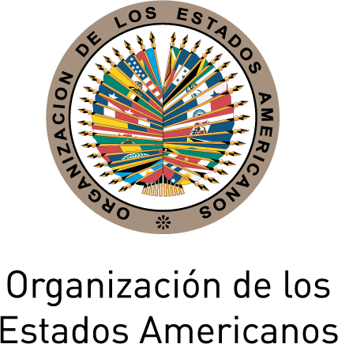
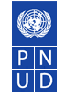
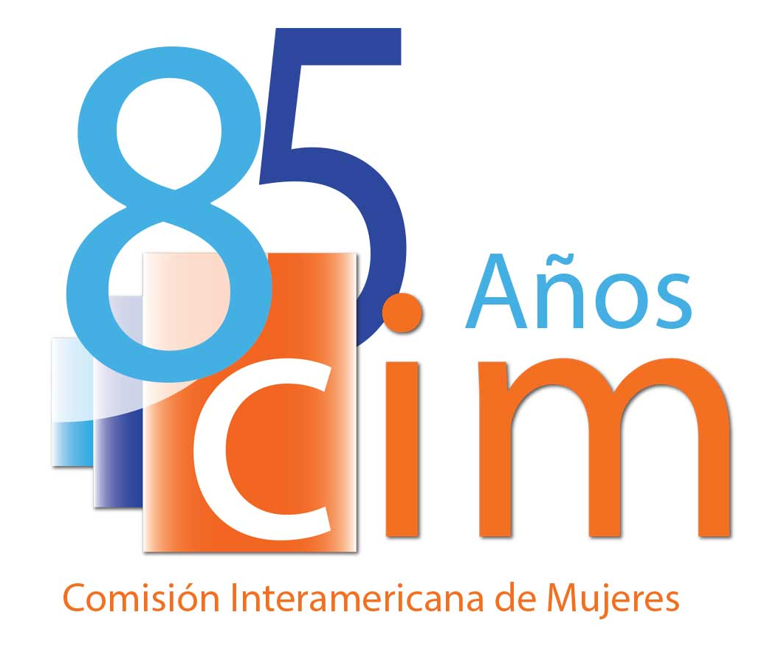
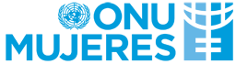
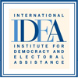
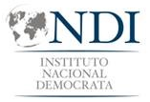
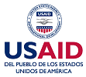

Mesa redonda

La democratización del sistema político en Guatemala:

Una apuesta por la integración de la paridad en la

reforma a la Ley Electoral y de Partidos Políticos

30 de octubre de 2013

2:30pm
Club Guatemala (7ª. Avenida 12-75 zona 1)

El estado del ejercicio de los derechos de las mujeres de las Américas es un termómetro de la calidad y efectividad de la democracia en el hemisferio.

En los últimos 30 años, en paralelo al proceso de consolidación democrática, los países de América Latina y el Caribe se han dotado de un marco jurídico generador de derechos políticos de las mujeres. Sin embargo, persisten importantes desafíos para garantizar el ejercicio de estos derechos que ponen en entredicho la calidad de nuestros sistemas políticos y evidencian la necesidad de avanzar en el fortalecimiento de los mecanismos que aseguren su cumplimiento. Uno de los principales desafíos tiene que ver con la subrepresentación de las mujeres en las instituciones políticas.

El Estado guatemalteco se ha adherido a importantes instrumentos internacionales y regionales vinculantes que reconocen los derechos de las mujeres y que establecen el principio de igualdad de género, y ha aprobado legislación nacional que establece disposiciones generales sobre igualdad y no discriminación contra las mujeres. Pese a esto, Guatemala, junto con Chile, son los dos únicos países en la región que no han adoptado todavía medidas para asegurar el acceso igualitario de mujeres y hombres a los puestos de toma de decisión, siendo éste uno de los retos más urgentes que enfrenta el país en el camino hacia una democracia sustantiva.

En los años recientes, Guatemala ha avanzado notablemente en la promoción de condiciones para asegurar el ejercicio del derecho al voto de las mujeres. Los esfuerzos recientes del país para el empadronamiento y la cedulación, que han incluido programas específicos para documentar a mujeres, ha hecho posible que por primera vez en las elecciones de 2011 las mujeres representaran el 51% del padrón electoral (OEA, 2011). Las misiones de observación electoral en esos comicios también resaltaron una elevada participación electoral de las mujeres, que fue del 46%, aunque este porcentaje todavía está por debajo del promedio de países de la región que recogen datos de esta naturaleza, que se sitúa en el 50,5% (ONU Mujeres, 2011).

Sin embargo, persisten importantes obstáculos estructurales para el ejercicio del derecho de las mujeres a ser elegibles y a ejercer todas las funciones públicas. De acuerdo a los datos de la OEA, el porcentaje total de mujeres que participaron como candidatas en el proceso electoral de 2011 fue de tan solo del 14.5%. En el año 2013 el promedio de mujeres parlamentarias en el país es de un 13,3%, uno de los más bajos del hemisferio, y registra una diferencia de casi 10 puntos por debajo del promedio regional, que alcanza el 22,69% (IPU, 2013).

Además, el progreso ha sido más lento que en el conjunto de los países latinoamericanos. Desde el año 2000 hasta el 2012, el promedio regional de mujeres parlamentarias ha crecido en 10,56 puntos. En cambio, durante esta década el promedio de mujeres electas al Congreso guatemalteco se ha incrementado únicamente en 4,5 puntos, algo menos de la mitad en relación al incremento regional en el mismo periodo.

Asimismo, Guatemala es el país de la región con una proporción más baja de mujeres electas en los gobiernos locales. El porcentaje de electas a los concejos locales se ha incrementado en menos de 4 puntos desde 1996, pasando de un 5,1% a un 8,91% en 2013. El porcentaje de mujeres alcaldesas fue del 2,10% en la última elección (Tribunal Supremo Electoral de Guatemala, 2011).

Las acciones afirmativas adoptadas por la mayoría de países latinoamericanos en las últimas dos décadas, entre las que destacan las cuotas de género y la paridad, han actuado como acelerador para la incorporación de las mujeres a las instituciones representativas. A día de hoy, 17 países de la región han instituido cuotas de género para las candidaturas electorales. Cuatro de estos países han adoptado la paridad: Ecuador, Bolivia, Costa Rica y Nicaragua. Los resultados de los comicios electorales celebrados en Nicaragua, Ecuador y Costa Rica después del establecimiento de la paridad, han sido muy favorables desde la perspectiva del cumplimiento de los derechos. Con alrededor de un 40% de mujeres electas en los parlamentos nacionales, se ubican entre los primeros 15 países del mundo con más mujeres parlamentarias.

Frente a esta realidad y en el marco del trabajo continuo que desarrollan la Comisión Interamericana de Mujeres (CIM/OEA), la Organización de los Estados Americanos (OEA), ONU Mujeres, PNUD, el Instituto Nacional Demócrata e IDEA Internacional para eliminar la discriminación contra las mujeres en la participación político-electoral, se realiza este evento internacional con el propósito de abordar las oportunidades que brinda el proceso de reforma de la Ley de Partidos en Guatemala para garantizar el ejercicio de los derechos políticos de las mujeres y la adopción de la paridad de género.

AGENDA

2:00 Rueda de prensa

2.30-2:45 Palabras de bienvenida

- Carmen Moreno, Secretaria Ejecutiva de la Comisión Interamericana de Mujeres, Organización de los Estados Americanos
- Raúl Ávila, IDEA Internacional
- Pedro Muadi, Presidente del Congreso de la República de Guatemala

3:00-5:00 MESA REDONDA:
La apuesta por la paridad: democratizando el sistema político en Guatemala a través de la reforma de la Ley de Partidos Políticos

- Silvia Hernández, exDiputada Federal y exSenadora de la República de los Estados Unidos Mexicanos
- Minou Tavarez Mirabal, Diputada del Congreso de la Republica Dominicana
- Francisca Morejón, Red de Mujeres Políticas, Ecuador
- Catalina Soberanis, exPresidenta del Congreso de la República de Guatemala
- Magda Cholotío, Asociación Política de Mujeres Mayas Moloj
- María Eugenia Villagrán de León, Presidenta del Tribunal Supremo Electoral de Guatemala

Comentarista: Eduardo Nuñez, director residente del Instituto Nacional Demócrata, NDI Guatemala

5:00 Cierre

- María Machicado, Representante ONU Mujeres Guatemala
- Elizabeth Quiroa, Secretaria Presidencial de la Mujer, Guatemala
- Valerie Julliand, Coordinadora Residente del Sistema de Naciones Unidas en Guatemala

5:15 Refrigerio

Se han aprobado leyes de cuotas/paridad en: Argentina, Bolivia, Brasil, Colombia, Costa Rica, Ecuador, El Salvador, Guyana, Haití, Honduras, México, Nicaragua, Paraguay, Panamá, Perú, República Dominicana y Uruguay.

